(математическая игра)
Народная мудрость | Ходит песенка по кругу | Ребусы
Театральная | Заниматика | Танграм
Черный ящик | В гостях у сказки | Узнай путь

- Народная мудрость
Вставить в пословицы и поговорки пропущенные числа.
….. пчела много меда не принесет.
….. рука в ладоши не бьет.
За …. раз дерево не срубишь.
У ленивого … праздников в неделю.
У матери …. дочки молоды, а в ведре нет воды.
Хоть … дня не есть, а с печи не слезть.
…. дел в одни руки не берут.
…. медведя в одной берлоге не живут.
…. раз украл, а навек вором стал.
Весна и осень - на дню погод ……
Не имей …. рублей, а имей …. друзей.
На дворе много скота: …. собаки, …. кота.
- Ходит песенка по кругу
Спеть строчки из песен, в которых упоминаются числа.
- Ребусы
- Театральная
Инсценировка песни «Два веселых гуся»
- Заниматика
- Какие часы два раза в сутки показывают верное время?
(которые стоят)
- Что случится с красным платком, если его опустить на дно моря на 5 минут?
(намокнет)
- Как далеко в лес может забежать заяц?
(до середины, дальше уже из леса)
- Можно ли в решете принести воду?
(можно, когда она замерзнет)
- Летело 3 страуса, одного сбили. Сколько осталось лететь?
(Страусы не летают)
- Месяца имеют 30-31 день, а какой месяц имеет 28 дней?
(каждый)
- Человек зашел в комнату и увидел там 6 собак и 2 кошки с котятами. Сколько ног в комнате?
(две)
- В комнате 4 угла, в каждом углу по кошке. Напротив каждой кошки по 3 кошки. Сколько кошек в комнате?
(четыре)
- Человек шел в Ленинград, ему навстречу отряд ребят. У каждого по лукошку, а в лукошке по кошке, у кошки по пять котят. Сколько человек шло в Ленинград?
(один)
- Представь, что ты машинист и ведешь поезд. В нем 16 вагонов: 2 вагона с дровами, 3 – с нефтью, остальные с углем. Сколько лет машинисту?
(столько сколько тебе)
- Один человек купил трех коз и заплатил 3 рубля. Спрашивается: «По чему пошла каждая коза?»
(по земле)
- Двое пошли – три гвоздя нашли. Следом четверо пойдут – много ли гвоздей найдут?
(скорее всего ни одного)
- Одно яйцо варят 4 минуты, сколько минут нужно варить 5 яиц?
(4 минуты)
- Две ноги на трех ногах, а четвертая в зубах.
Вдруг четыре прибежали и с одною побежали.
Подскочили две ноги, закричали на весь дом
Да тремя по четырем, но четыре завизжали
И с одною убежали.
(Человек, собака, стул и куриная ножка)
- Танграм
Танграм — это, пожалуй, самая популярная игра из серии так называемых "геометрических конструкторов". Относительно нее существует следующее предание.
Это было очень давно, почти две с половиной тысячи лет тому назад. У немолодого императора Китая родился долгожданный сын и наследник. Шли годы. Мальчик рос здоровым и сообразительным не по летам. Одно беспокоило старого императора: его сын, будущий властелин огромной страны, не хотел учиться. Мальчику доставляло большее удовольствие целый день забавляться игрушками.
Император призвал к себе трех мудрецов, один из которых был известен как математик, другой прославился как художник, а третий был знаменитым философом, и повелел им придумать игру, забавляясь которой, его сын постиг бы начала математики, научился смотреть на окружающий мир пристальными глазами художника, стал бы терпеливым, как истинный философ, и понял бы, что зачастую сложные вещи состоят из простых вещей. Три мудреца придумали такую игру.

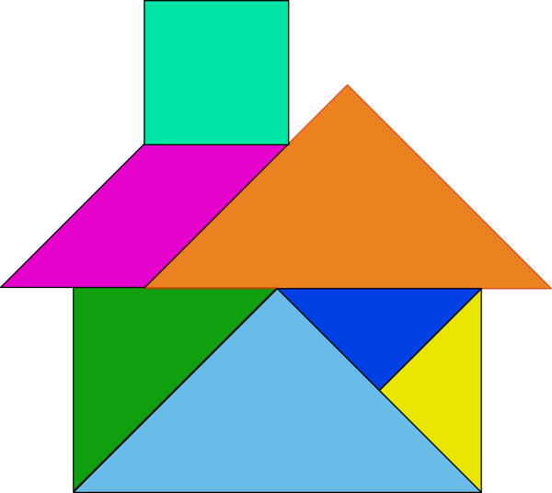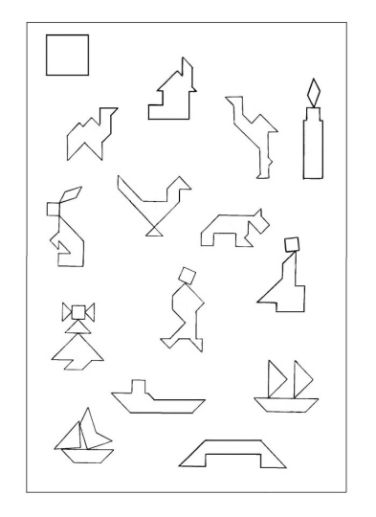
Составить по заданию фигуру.

- Проверь себя
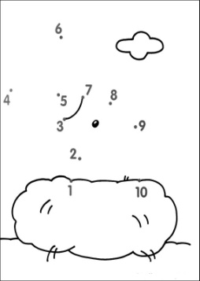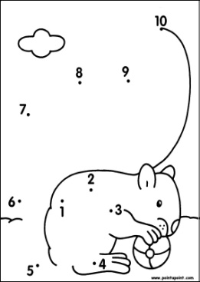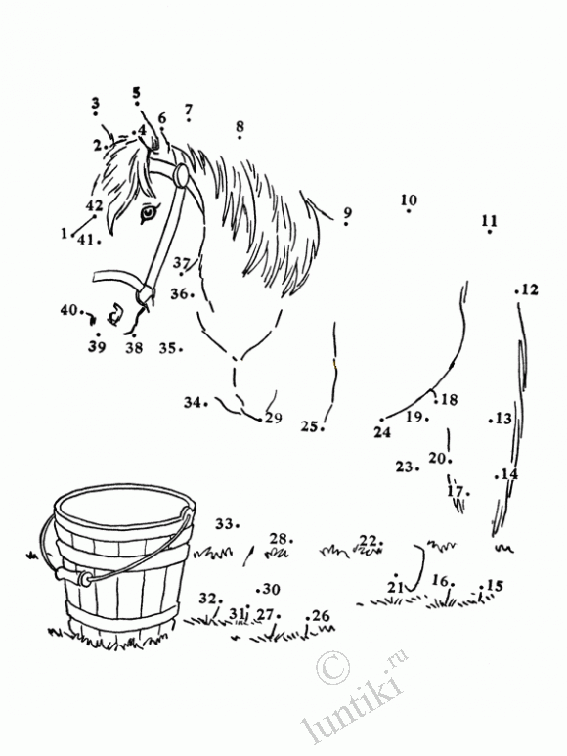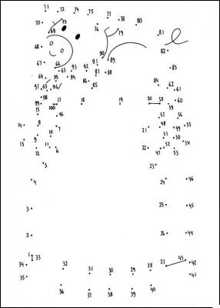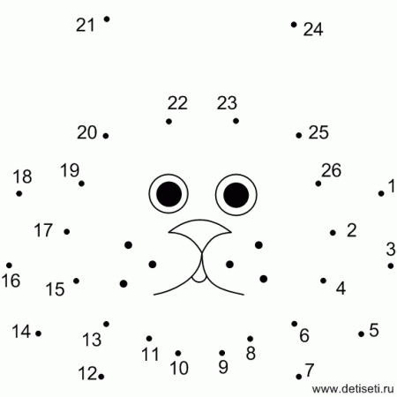

- В гостях у сказки
3 апельсина», «3 орешка для Золушки», «3 поросёнка», «3 медведя», Ю. Олеша «3 толстяка», С. Маршак «12 месяцев», Зденек Слабый «3 банана, или Петр на сказочной планете», В. Катаев «Цветик-семицветик», «Волк и семеро козлят», А. С. Пушкин «Сказка о мёртвой царевне и о семи богатырях», братья Гримм «Белоснежка и семь гномов», Г. Андерсен «Пятеро из одного стручка», «Али – баба и сорок разбойников».)
- А. С. Пушкин:
  - Сколько лет жили старик со старухой в своей землянке «у самого синего моря»? (33)
  - Сколько раз приплывала рыбка к старику? (6)
  - Сколько братьев – богатырей было у царевны – лебедь? (33)
  - Сколько раз князь Гвидон летал к отцу? (3)
  - Сколько раз приплывали заморские гости к острову князя Гвидона «в царство славного Салтана»? (3)
  - Сколько раз злая царица спрашивала зеркальце о своей красоте? (5)
- А. Волков «Волшебник Изумрудного города»
  - Сколько желаний было у Страшилы? (3)
  - Сколько волшебных стран прошла Элли? (5)
- Дж. Родари «Приключения Чиполлино»
  - Сколько братьев и сестёр было у Чиполлино? (7)
- Ш. Перро. Сказки.
  - Сколько лет длился сон спящей красавицы? (100)
  - Сколько ударов пробили часы, когда Золушка была на балу? (12)
- В. Гауф «Карлик Нос»
  - Сколько лет в услужении у старухи провёл Карлик Нос? (7)
- Г. Х. Андерсен. Сказки.
  - Сколько пуховиков и тюфяков положила королева на горошину? (20+20)
  - Сколько оловянных солдатиков было в коробке? (25)
  - Сколько братьев было у Элизы? (11)
  - Сколько собак увидел солдат в подземелье? (3)
- Узнай путь
Нарисовать по описанию путь на листе в клетку и помочь Ивану Царевичу найти царевну- лягушку.
5 клеток вправо, 2 клетки вверх, 7 клеток вправо, 4 клетки вниз, 5 клеток влево, 3 клетки вниз, 8 клеток влево, 4 клетки вниз, 5 клеток вправо, 3 клетки вниз, 2 клетки влево, 3 клетки вниз, 5 клеток вправо, 1 клетка вверх, 2 клетки вправо.

